*2021 m. 30 savaitę didmeninėje prekyboje vidutinės degalų kainos didėjo arba nekito. Didmeninė dyzelino kaina analizuojamu laikotarpiu padidėjo 1,6 proc., dyzelino žemės ūkiui – 2,5 proc., benzino A-95 – 1,9 proc., automobilių dujų – 2,1 proc., o krosnių kuro – nepasikeitė. Palyginti su 2020 m. atitinkamu laikotarpiu didmeninė dyzelino kaina padidėjo 23,4 proc., dyzelino žemės ūkiui – 41,1 proc., automobilių dujų – 37,1 proc., benzino A-95 – 23,2 proc., o krosnių kuro – 47,6 proc.*

*Mažmeninėje prekyboje 2021 m. 30 savaitę vidutinės degalų kainos kito įvairiai. Mažmeninė dyzelino kaina analizuojamu laikotarpiu sumažėjo 0,6 proc., automobilių dujų – 3,6 proc., dyzelino žemės ūkiui – 4,1 proc., o benzino A-95 – sumažėjo 0,2 proc., Palyginti su 2020 m. atitinkamu laikotarpiu mažmeninė dyzelino kaina padidėjo 22,0 proc., dyzelino žemės ūkiui –44,7 proc., benzino A-95 – 20,0 proc., o automobilių dujų – 20,4 proc.*

*Didžiuosiuose Lietuvos miestuose (Vilniuje, Kaune, Klaipėdoje, Šiauliuose, Panevėžyje, Alytuje ir Marijampolėje) analizuojamu laikotarpiu vidutinės mažmeninės degalų kainos kito įvairiai.*

*Savaitės pradžioje Niujorko biržoje šviesiosios naftos kaina buvo apie 72,22 USD už barelį, o pabaigoje ji kainavo apie 73,10 USD už barelį. 2021 m. 30 savaitę šviesiosios naftos kaina šioje biržoje padidėjo 1,2 proc.*

***Vidutinės degalų kainos Lietuvos rinkoje 2021 m. 30 savaitę***

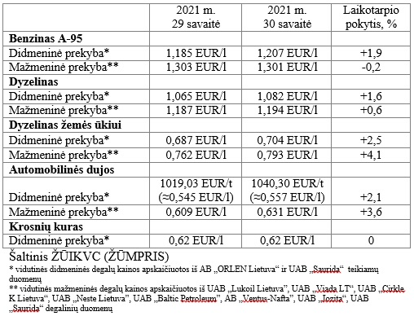

***Vidutinės mažmeninės degalų kainos didžiuosiuose Lietuvos miestuose 2021 m. 30 savaitę***

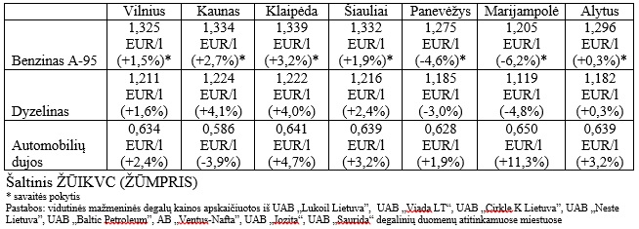

*Šaltinis – ŽŪIKVC (LŽŪMPRIS)*

*Naudojant ŽŪIKVC (LŽŪMPRIS) duomenis, būtina nurodyti šaltinį*